Отчет по лабораторной работе №12

Дисциплина: операционные системы

Лобанова Полина Иннокентьевна

Содержание

# 1 Цель работы

Изучить основы программирования в оболочке ОС UNIX. Научиться писать более сложные командные файлы с использованием логических управляющих конструкций и циклов.

# 2 Выполнение лабораторной работы

1. Создадим все необходимые для дальнейшей работы файлы.

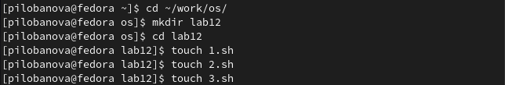

*Создание файлов.*

1. Напишем командный файл, реализующий упрощённый механизм семафоров. Командный файл должен в течение некоторого времени t1 дожидаться освобождения ресурса, выдавая об этом сообщение, а дождавшись его освобождения, использовать его в течение некоторого времени t2<>t1, также выдавая информацию о том, что ресурс используется соответствующим командным файлом (процессом). Запустим командный файл в одном виртуальном терминале в фоновом режиме, перенаправив его вывод в другой (> /dev/tty#, где # — номер терминала куда перенаправляется вывод), в котором также запущен этот файл, но не фоновом, а в привилегированном режиме. Доработаем программу так, чтобы имелась возможность взаимодействия трёх и более процессов.

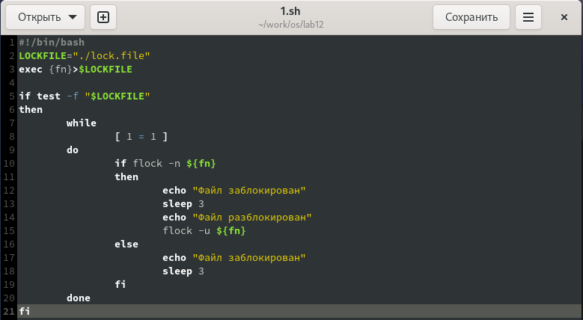

*Первый скрипт.*

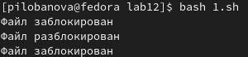

*Результат первого скрипта.*

1. Реализуем команду man с помощью командного файла. Изучим содержимое каталога /usr/share/man/man1. В нем находятся архивы текстовых файлов, содержащих справку по большинству установленных в системе программ и команд. Каждый архив можно открыть командой less сразу же просмотрев содержимое справки. Командный файл должен получать в виде аргумента командной строки название команды и в виде результата выдавать справку об этой команде или сообщение об отсутствии справки, если соответствующего файла нет в каталоге man1.

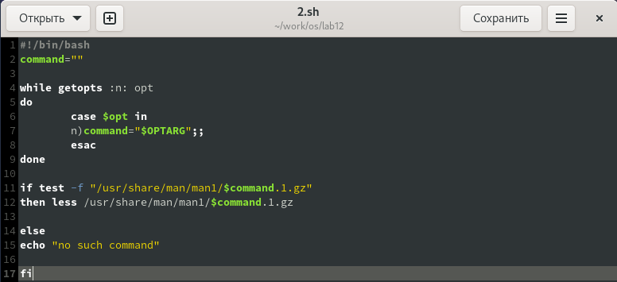

*Второй скрипт.*

Запуск второго скрипта.

*Запуск второго скрипта.*

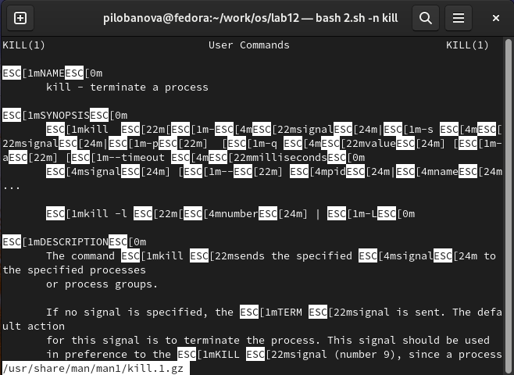

*Результат второго скрипта.*

1. Используя встроенную переменную $RANDOM, напишем командный файл, генерирующий случайную последовательность букв латинского алфавита. Учтем, что $RANDOM выдаёт псевдослучайные числа в диапазоне от 0 до 32767.

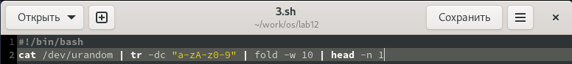

*Третий скрипт.*

Результат третьего скрипта.

*Результат третьего скрипта.*

# 3 Контрольные вопросы

1. Найдите синтаксическую ошибку в следующей строке: while [$1 != “exit”].

$1. Так же между скобками должны быть пробелы. В противном случае скобки и рядом стоящие символы будут восприниматься как одно целое

1. Как объединить (конкатенация) несколько строк в одну?



1. Найдите информацию об утилите seq. Какими иными способами можно реализовать её функционал при программировании на bash?

seq - выдает последовательность чисел. Реализовать ее функционал можно командой  for n in {1..5} do done

1. Какой результат даст вычисление выражения $((10/3))?

Ответ: 3

1. Укажите кратко основные отличия командной оболочки zsh от bash.

Zsh очень сильно упрощает работу. Но существуют различия. Например, в zsh после for обязательно вставлять пробел, нумерация массивов в zsh начинается с 1 (что не особо удобно на самом деле). Если вы собираетесь писать скрипт, который легко будет запускать множество разработчиков, то я рекомендуется Bash. Если скрипты вам не нужны - Zsh (более простая работа с файлами, например)

1. Проверьте, верен ли синтаксис данной конструкции for ((a=1; a <= LIMIT; a++))

Верен

1. Сравните язык bash с какими-либо языками программирования. Какие преимущества у bash по сравнению с ними? Какие недостатки

Bash позволяет очень легко работать с файловой системой без лишних конструкций (в отличи от обычного языка программирования). Но относительно обычных языков программирования bash очень сжат. Тот же Си имеет гораздо более широкие возможности для разработчика.

# 4 Вывод

Я научилась писать более сложные командные файлы с использованием логических управляющих конструкций и циклов.